ПАМЯТКА ДЛЯ НАСЕЛЕНИЯ

ЗАЩИТИМСЯ ВМЕСТЕ: ВАКЦИНЫ ДЕЙСТВУЮТ!
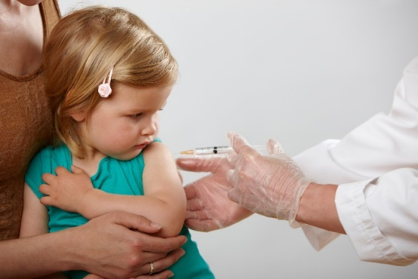
Иммунизация – это процесс, благодаря которому человек приобретает иммунитет, или становится невосприимчивым к инфекционной болезни, обычно, путем введения вакцины. Вакцины стимулируют собственную иммунную систему организма к защите человека от соответствующей инфекции или болезни.
Это один из самых эффективных с точки зрения стоимости видов инвестиций в здравоохранение с проверенными стратегиями, которые обеспечивают доступность иммунизации даже для самых труднодоступных и уязвимых групп населения.
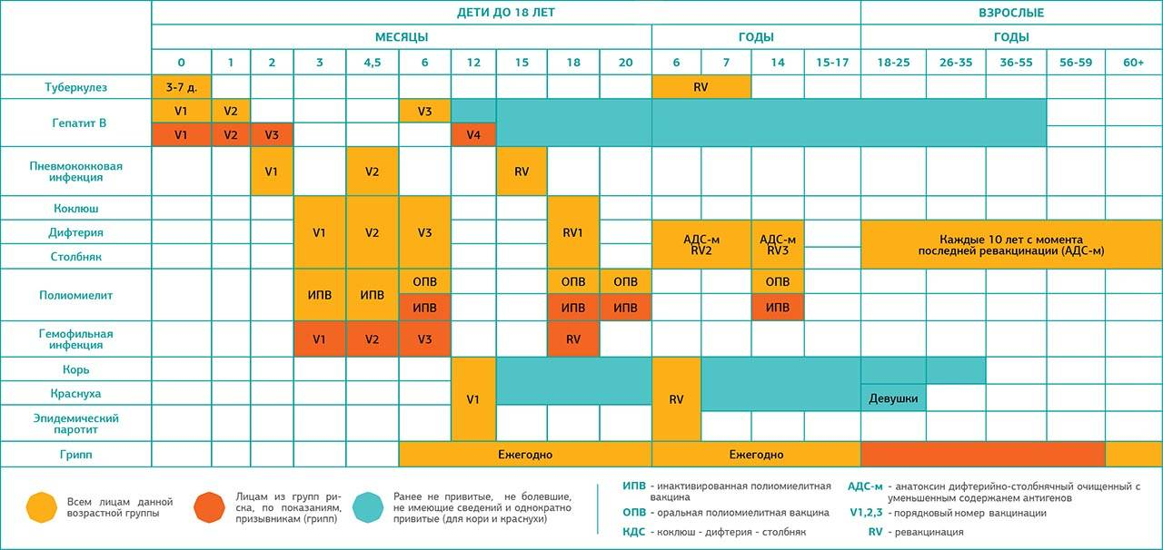
Сегодня научными центрами разработаны специальные календари прививок. Они позволяют максимально защитить человека от заболевания тяжёлыми и опасными инфекциями. Многие прививки можно делать одновременно. При этом существует ряд препаратов, которые изначально представляют собой смесь нескольких вакцин. Например, вакцина АКДС направлена против коклюша, дифтерии и столбняка. Некоторые вакцины создают иммунитет с первого раза, другие приходится вводить повторно. Так называемая ревакцинация — мероприятие, направленное на поддержание иммунитета, выработанного предыдущими прививками. Обычно она проводится через несколько лет после первой вакцинации.
Санитарно-эпидемиологический отдел
Филиала ФБУЗ «Центр гигиены и эпидемиологии в Алтайском крае
в городе Заринске, Заринском, Залесовском, Кытмановском и Тогульском районах»
тел. 8/38595/99014;99017
2021 г.

